КОМИТЕТ ПО ОБРАЗОВАНИЮ ПРАВИТЕЛЬСТВА САНКТ-ПЕТЕРБУРГА

Санкт-Петербургское государственное

бюджетное профессиональное образование учреждение

«Колледж информационных технологий»

**ОТЧЕТ**

**по практической работе с**

**системой контроля версий Git**

**«Создание нового репозитория»**

**по МДК01.03.**

Работу выполнил студент 393 гр.:

Кашицын Артем Андреевич

Преподаватель:

Фомин Александр Валерьевич

Санкт-Петербург 2021

**ХОД РАБОТЫ**

Создание папки содержимое которой будет добавляться в репозиторий командой mkdir.

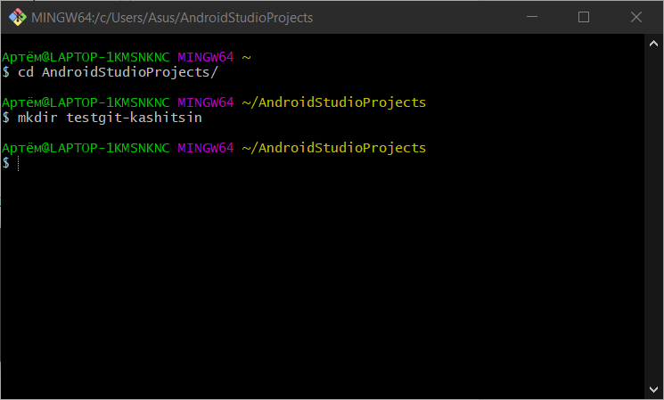

Переход в папку

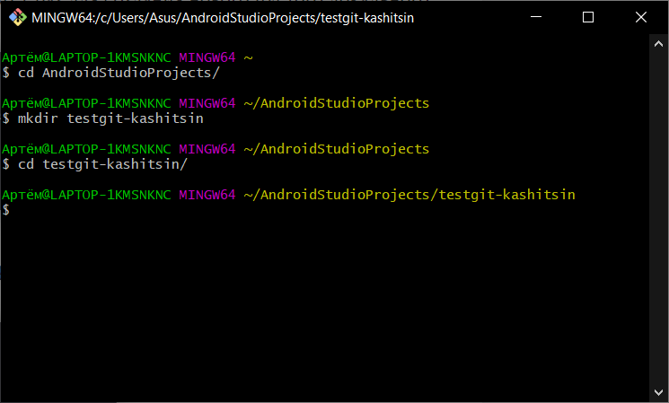

Инициализация нового репозитория в текущей папке командой git init.

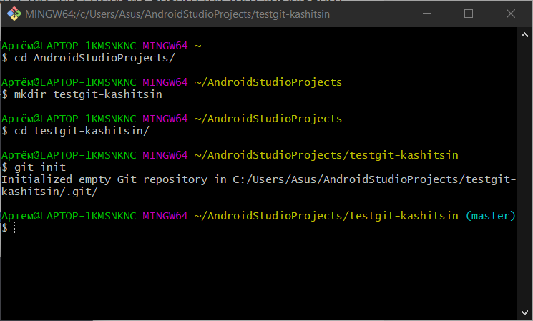

Создание файла проекта в папку с репозиторием текстовым редактором nano

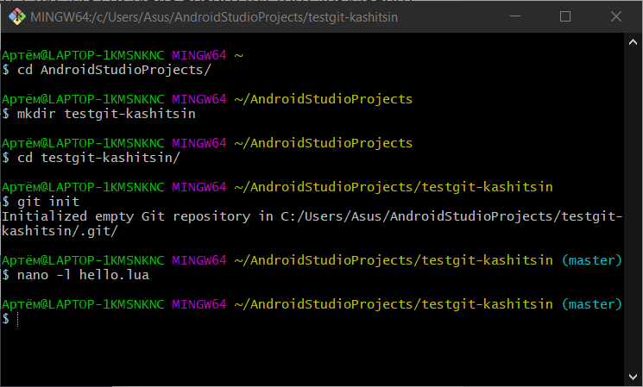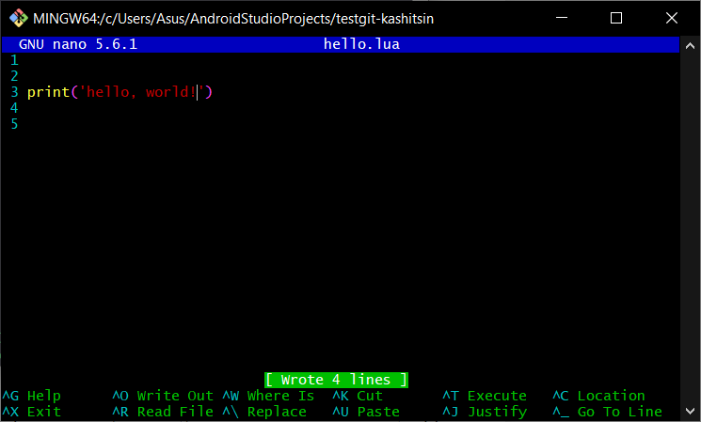

Добавление всех файлов в следующую фиксацию (commit) используя команду git add.

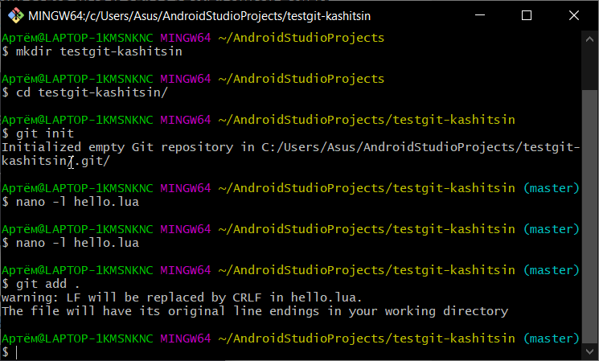

Выполнение настройки в репозитории. Задание имени и адреса электронной почты используя команды git config.

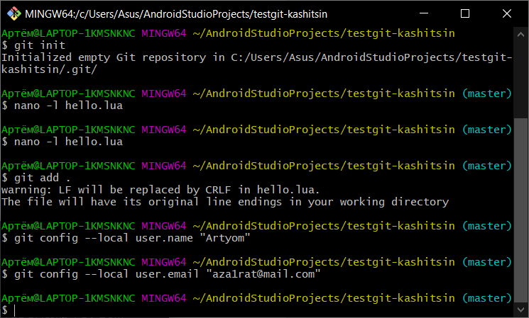

Выполнение фиксации изменений файлов в репозитории командой git commit, в кавычках после ключа -m вписывается краткое описание изменений.

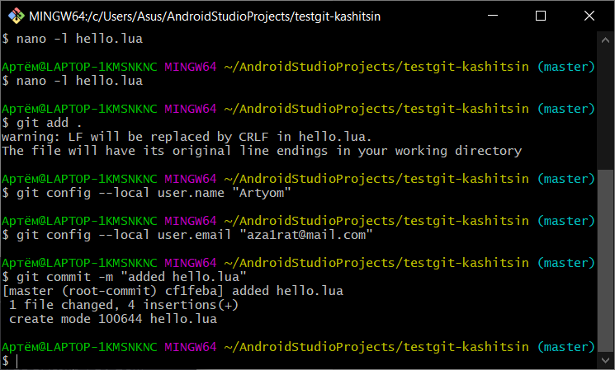

Создание нового репозитория на стороне GitHub

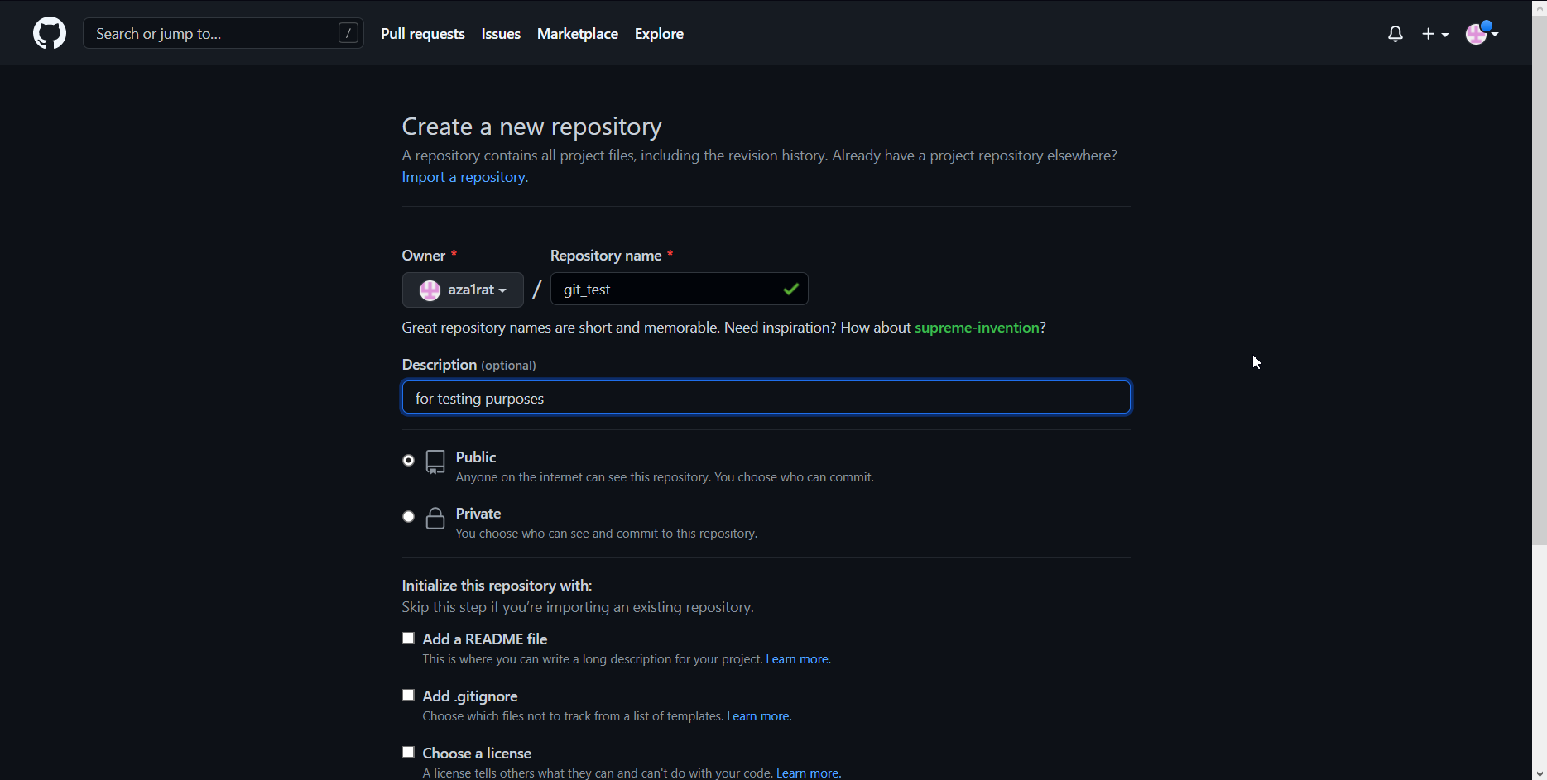

Содержимое репозитория. Получение ссылки на репозиторий

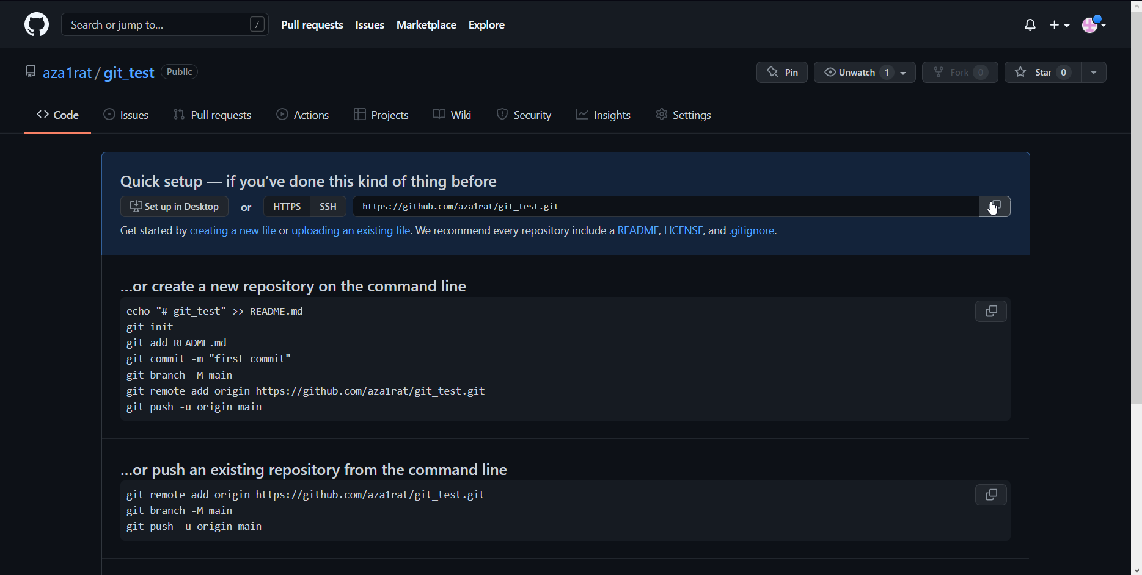

Связка локального репозитория с удаленным на сервере github командой git remote add.

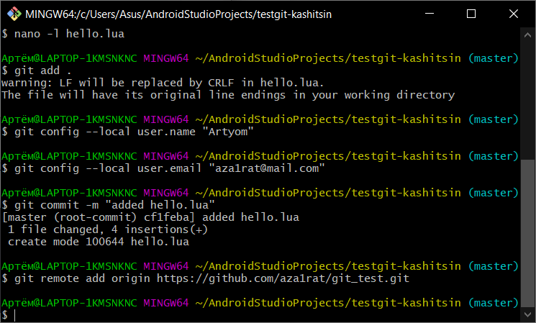

Отправление выполненных фиксаций в удаленный репозиторий командой git push.

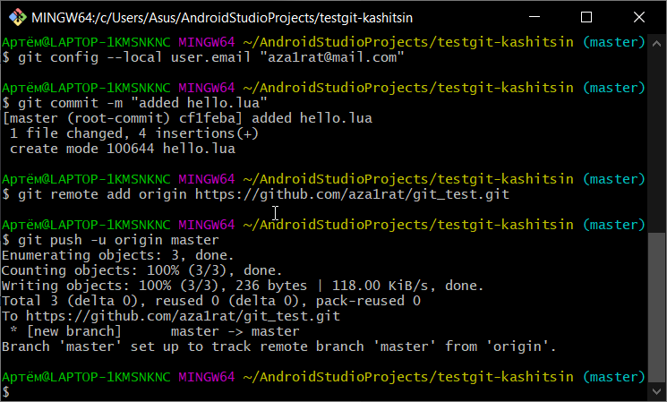

Обновленная страница в браузере. Созданные файлы появились на репозитории

